Открытое занятие по математике в старшей группе «Путешествие по сказкам»

Образовательные задачи:
1. Закреплять навыки порядкового счета в пределах 10,
правильно, отвечать на вопросы: «Сколько всего?», «Который по счету?», «На котором месте?».
2.Продолжать развивать умение сравнивать до10 предметов по высоте и раскладывать их в убывающем порядке, результаты сравнения обозначать словами: самый высокий , ниже, еще ниже, самый низкий.
3. Совершенствовать знания геометрических фигур и цвета.
4.Обогатить представления в играх о пространстве и времени.
5. Продолжать упражнять в умении ориентироваться на листе бумаги.
6. Учить детей изображать рыбок нетрадиционным способом из цветной бумаги.

Развивающие задачи:
Развивать внимание, память, логическое мышление, мелкую моторику,
Оборудование и материал:
Небольшие конверты с загадками о сказочных героях, плоскостные изображения конфет в количестве 10 шт. разного цвета, 10 палочек разной длины и разного цвета (на каждого ребенка), 2 обруча и набор геометрических фигур, картон синего, красного, и золотистого цвета, с изображением рыб, коробочки с разноцветными рыбками.
Ход занятия
1.Круг радости.
Круг широкий вижу я
Встали все мои друзья.
Мы пойдем сейчас направо.
А теперь пойдем налево.
В центр дружно соберёмся.
И на место все вернемся.
Улыбнемся, подмигнем.
Путешествовать начнем.
Ребята, сегодня к нам пришли гости. Давайте поздороваемся и подарим им хорошее настроение (сдуваем с ладошек свои улыбки).
2.Сюрпризный момент:
- Ребята, посмотрите, как много у нас разноцветных конвертов!
- Как узнать сколько их? (Нужно посчитать)
- Давайте их сосчитаем. Сколько их? (5)
- Эти конверты прислали нам жители Страны Сказок. Они необычные, они с загадками. Если мы правильно отгадаем их, то окажемся в Стране Сказок.
3. Воспитатель берет красный конверт и загадывает загадку:
Загадка:
Маленькая девочка весело бежит
По тропинке к домику
Что в лесу стоит.
За кустами прячется пара злющих глаз,
Кто-то страшный встретится девочке сейчас.
Нужно этой девочке к бабушке скорей
Отнести корзиночку, посланную с ней (Красная Шапочка)
- А вот и сама Красная Шапочка
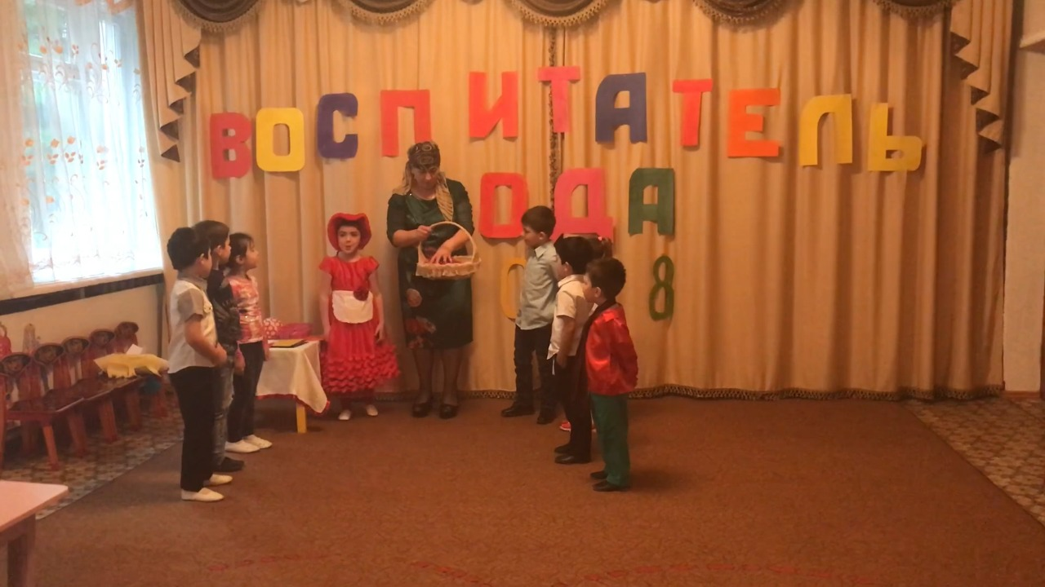

Здравствуйте, ребята. Я очень рада, что вы меня узнали. Я иду в гости к бабушке с гостинцами.
-Что Красная Шапочка может нести бабушке? (Ответы детей)
- Молодцы, а еще она несет ей конфеты.
- Как узнать сколько конфет? (Надо сосчитать)
- Давайте сосчитаем. Сколько конфет?
Ребенок выходит к доске, выставляет конфеты на доске, считает
- Сколько всего конфет?(10 конфет)
- Молодцы! Какая по счету желтая конфета? (Желтая конфета по счету 3)
- Какая по счету голубая конфета?
- Какого цвета пятая конфета?
- Какая конфета находится перед красной? Какая она по счету?
-Какая конфета после зелёной? Какая она по счету?
-Какая конфета между желтой и зеленой? Какая по счету?
- Хорошо! Вы правильно выполнили задания. Нам пора отправляться в следующую сказку, а Красной Шапочке надо идти в гости к бабушке.
4. Воспитатель берет желтый конверт и загадывает загадку
Загадка: Толстяк живет на крыше.
Летает всех он выше,
Если ляжет рано спать
Ты с ним сможешь поиграть
Прилетит к тебе в твой сон
Живой веселый …. (Карлсон)

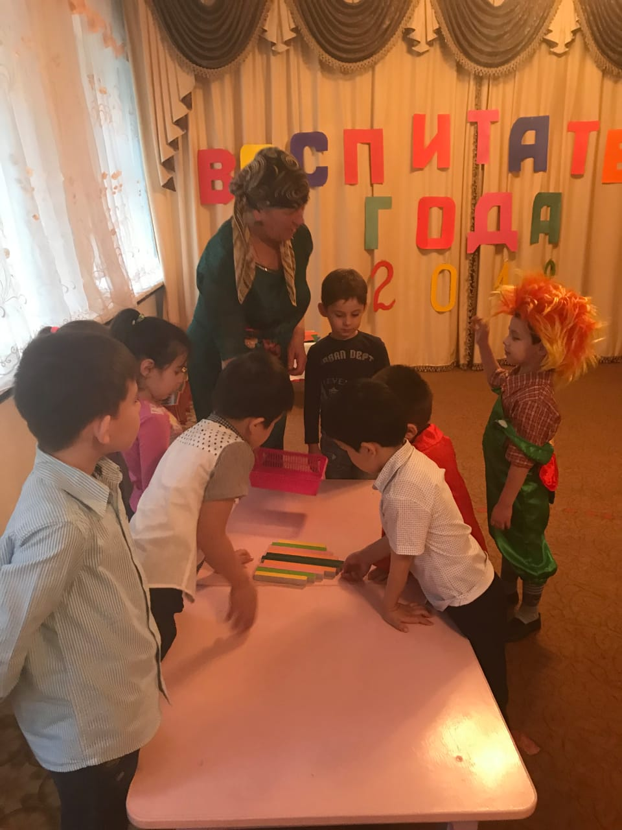

- Привет, друзья! Я живу в доме на крыше. А вокруг дома нету забора. Помогите мне его построить.
(Работа с раздаточным материалом за столами.)
-Карлсон хотел, чтобы забор был разноцветный. Дощечки начинались с самой высокой до самой низкой.
-Как расположены у вас дощечки? Самая высокая зеленая, красная ниже, желтая ещё ниже, черная самая низкая.
-Молодцы! Справились с заданием! Карлсону пора лететь к Малышу, а нам в следующую сказку.
5. Воспитатель берет оранжевый конверт и загадывает загадку
Загадка: Деревянным острым носом
Всюду лезет он без спроса
Даже дырку на картине
Носом сделал…(Буратино)
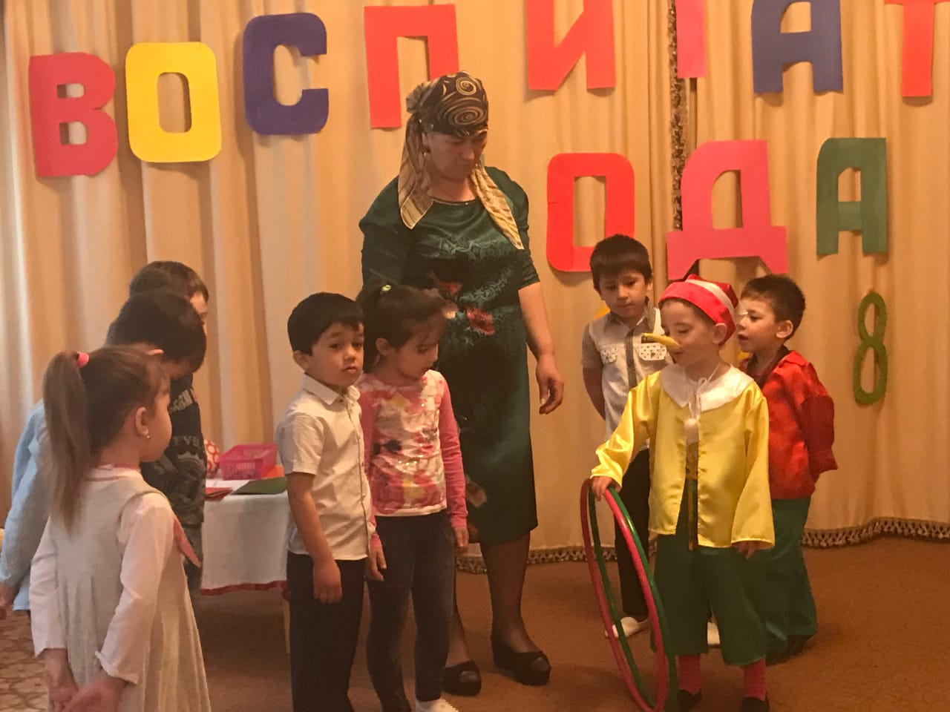

-Здравствуйте, ребята! Молодцы, догадались кто я. Мальвина дала мне задание, но я никак не могу справиться. Помогите мне, пожалуйста. Загадки о геометрических фигурах.
-Буратино нужно разложить фигуры так, чтобы внутри красного обруча были все красные фигуры, а внутри желтого - все круглые.
- Какие фигуры лежат в пересечении обручей? (красные, круглые)
- Буратино говорит «спасибо» за помощь и предлагает отдохнуть
Физкультминутка Игра с мячом «Лови, бросай, дни недели называй
Дети образуют круг. Воспитатель встаёт в середину круга. Он бросает кому-нибудь из детей мяч и говорит:
-Сколько дней в неделе?
-Какие дни выходные?
-Первый день недели?
-Второй день недели?
-Какой день недели сегодня?
-Какой день недели был вчера?
-Какой день недели завтра?
-После субботы?
- Назови день недели между четвергом и пятницей и т.д
- Попрощаемся с Буратино и отправимся в следующую сказку

6. Воспитатель берет зеленый конверт и загадывает загадку.
Загадка: Их приглашают с другом Геной
На день рожденья непременно.
И любит каждую букашку
Забавный добрый …(Чебурашка)
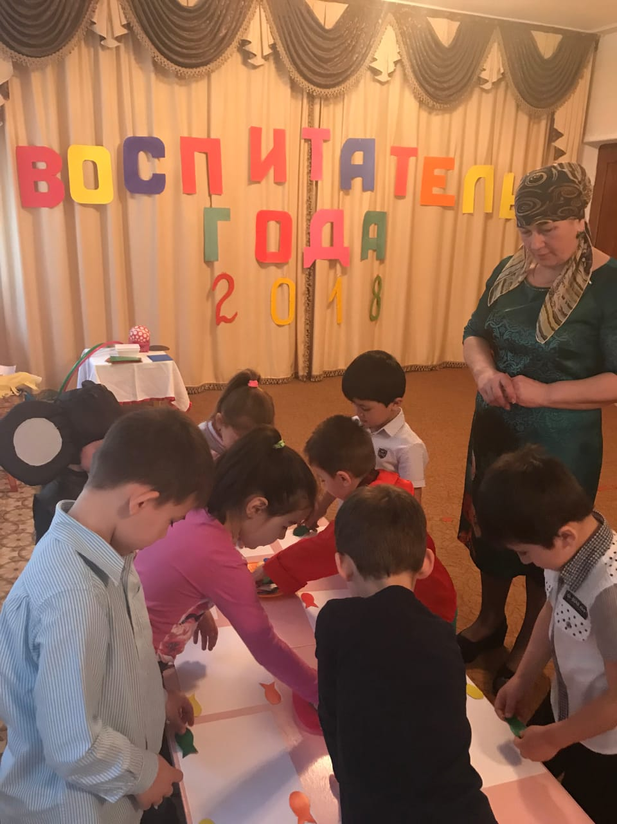
-Здравствуйте. Ой, и меня вы тоже узнали. Я хочу подарить крокодилу Гене аквариум с разноцветными рыбками. Но они куда-то попрятались, помогите мне.
- Давайте поможем Чебурашке.
Перед вами лежат листы цветного картона, на котором находятся контуры рыб. Вам надо разложить этих рыбок. Приготовьтесь слушать задание и выполнять:
• в правом нижнем углу плавает рыбка зеленого цвета;
• в центре плавает рыбка красного цвета;
• в левом нижнем углу плавает рыбка розового цвета;
Воспитатель: А сейчас проверим. ( образец)
Какая рыбка плавает в правом нижнем углу?
Какого цвета рыбка плавает в центре?
Какая рыбка плавает в левом нижнем углу?
- Мы справились с заданием.
- Молодцы!! Чебурашка благодарит нас. А мы продолжаем путешествие по Стране Сказок.

7. Воспитатель берет синий конверт и загадывает загадку
Загадка:Он не знает ничего.
Вы же знаете его.
Мне ответьте без утайки.
Как зовут его?.. (Незнайка)
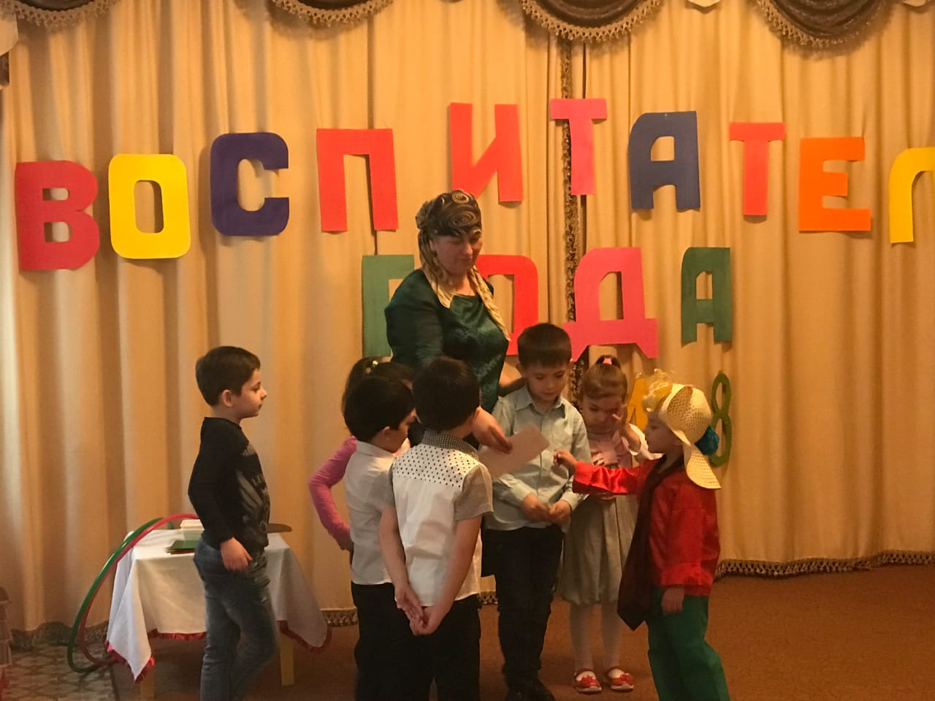
- Незнайка прислал нам веселые вопросы и просит на них ответить.
Вопросы:
- По двору гуляли гуси. У всех гусей Петя насчитал 4 лапы. Сколько гусей гуляло по двору?
- У бабушки Даши есть внучка Маша, щенок Дружок и котенок Пушок. Сколько внуков у бабушки Даши?
- На березе 4 большие ветки, на каждой большой ветке по 2 маленьких, на каждой маленькой ветке по 2 яблока. Сколько яблок висело на березе?
- Молодцы! Незнайка очень доволен и благодарит нас.
8. Итог занятия. Рефлексия.
- Что нового вы узнали на занятии?
- Какие задания помогали выполнять сказочным героям? У кого задание было самым трудным?

А за то, что вы помогли нашим сказочным героям, они вас угостят сладостями.

